RADAR
03 de noviembre de 2019
De los celtas a los Estados Unidos, un repaso de la celebraciones de Halloween y El Día de los Muertos
Todos tus muertos
Por Susana Cella
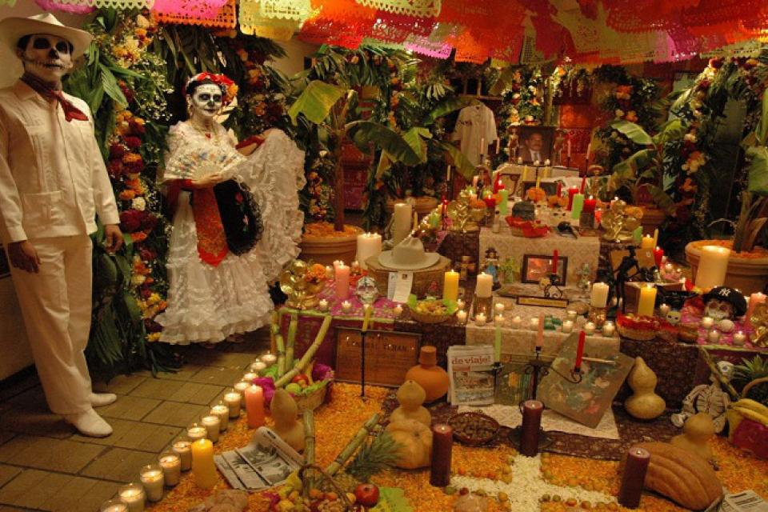
En octubre, debido a que el 31 del mes tiene lugar la celebración de Halloween, la creciente aparición de calabazas, máscaras de brujas, zombies y fantasmas, murciélagos, arañas y otros objetos en una verdadera mezcla cambalachesca de seres sombríos o temibles, ha dado lugar a la oposición de muchos contra lo que se interpretó como la importación de un invento yanqui. Y en cierta medida lo es; en Estados Unidos, las cadenas televisivas programaron todo un show de películas de terror, y poseen desde hace tiempo una serie de filmes precisamente con ese nombre, iniciada en 1978 por John Carpenter, una saga de crímenes a cuchillo, por eso lo de género slasher (cuchillero). Están también los libros como Mañana es Halloween de Israel Moreno, puesto en fila con Stephen King, Ray Bradbury o Howard Phillips Lovecraft. Entretanto, los chicos, y algunos grandes, se disfrazan de personajes tétricos y van por las casas preguntando trick or treat? (¿truco o trato?), pidiendo golosinas. También para ellos hay películas infantiles de miedo y no faltan desde luego las de los personajes de Disney con todo su merchandasing. En el mismo sentido, este año el film animado de Carlos Gutiérrez Medrano, convierte la fecha en una historia de aventuras.
Pero, dejando de lado esta banalización, es cierto que Halloween se asocia con el temor, con el misterio y con la presencia de la muerte. Vale entonces recordar su origen, muchos siglos antes de que existiera ese país.
Según Irish Information, los celtas celebraban la “Fiesta de los Muertos” (Samhain), a fines de octubre, culminación del año celta y del verano. Creían que esa noche se difuminaba el límite entre los vivos y los muertos, y que estos últimos intentaban llevarse con ellos a los otros, de ahí que hubieran varios ritos protectores. En el siglo VIII, la Iglesia Católica designó el primero de noviembre como Día de Todos los Santos (All Hallows´), de modo que el día anterior era All Hallows´ Eve(víspera), transformado luego en Halloween. Durante la Gran Hambruna producida en Irlanda (1845-49), hubo una emigración masiva a Estados Unidos, y así llegó la fiesta de los celtas a América.
Vista como pagana, es rechazada por algunos católicos que la consideran, en los casos más extremos, una fiesta satánica, al punto de decir que se festeja el cumpleaños del Diablo. Es por ello que en los últimos años ha ido en aumento la celebración alternativa del Holywins (la santidad vence), que consiste en disfrazarse de santo, ir a misa, rezar y también cantar y bailar, moderadamente.
La contigüidad de Samhain con la celebración de la Iglesia del Día de Todos los Santos, el 1 de noviembre, y el 2, la conmemoración de los Muertos, ha llevado a buscar similitudes y diferencias y desde luego, los cambios que se fueron dando.
La famosa calabaza se basa en una leyenda del siglo XVIII que cuenta la historia de un herrero irlandés llamado Jack, quien le ganó una apuesta al Diablo y cuando murió, como por sus pecados no pudo entrar al cielo, le pidió al Diablo que lo ayudara, éste, para vengarse, le dio una brasa ardiente que Jack puso dentro de un nabo redondo y quedó condenado a vagar por la tierra hasta el día del Juicio Final. Para protegerse de la linterna de Jack (Jacks´s Lantern), los irlandeses o bien oscurecían sus casas o ponían linternas similares. Al emigrar a América vieron que eran más abundantes las calabazas, de origen americano, así reemplazaron los nabos y aparecieron las calabazas talladas. También hay comidas típicas e incluso para proteger al ganado se usa agua bendita. Es que con la llegada del Cristianismo, se resignificó la tradicional fiesta. El Papa Gregorio III (731-741) proclamó el 1° de noviembre como Fiesta de Todos los Santos y cuando en el año 840 el Papa Gregorio IV estableció que la fiesta se celebrara universalmente, tan importante como ella fueron los preparativos organizados durante la víspera (31 de octubre), lo que aportó a la fusión de tradiciones.
El Día de los Fieles Difuntos se originó en el Gran Monasterio de Cluny (Francia), el 2 de noviembre de 998. Antes se rezaban allí los psalmi familiares, oraciones por los protectores, de familias aristocráticas, lo cual favorecía las donaciones, pero el abad Odilo extendió los psalmi a todos los finados, pobres o ricos. Fue propagándose en la Iglesia y tampoco faltaron objetos de culto como las reliquias de los santos, los exvotos (recordatorios para los muertos) y especiales oraciones.
El Día de los Muertos promueve distintas ceremonias según los países: visitas a los cementerios, misas, velas, flores y rezos. En México la fiesta tiene un carácter muy particular, se alzan coloridos altares para los muertos donde se colocan las calaveras de azúcar, las comidas, bebidas u objetos que el finado apreciaba en vida, los familiares y amigos se reúnen junto a la tumba del ser querido y cantan homenajeándolo. Se ha visto aquí también un caso de sincretismo con los cultos de pueblos originarios mesoamericanos. Varias civilizaciones como la mexica, maya, purépecha, totonaca y otras, veneraban a sus muertos al final del ciclo agrícola del maíz, incluso exhibían calaveras (de verdad). Sin embargo, no todos los investigadores coinciden en tal origen sino que consideran que esas calaveras, los “panes de muerto” y los altares son de origen europeo medieval.
Los mexicanos tratan de preservar su fiesta, que justamente, coincide con Halloween, pero las migraciones abren camino a nuevas mixturas. También hay disfraces y el más usado y emblemático es el de la Catrina, proveniente de la imagen diseñada por José Guadalupe Posada. Si el catrín era el hombre elegante, la Catrina es un esqueleto de cuyos huesos cuelga el vestido y lleva una capelina adornada. Aludía a quienes al lograr una mejor posición económica trataban de europeizarse y negaban sus orígenes culturales y raciales. Calaveras, como se ve, hay por todos lados, y están también las literarias -composiciones en verso - muchas humorísticas como la que cuenta que la “huesuda” entró en su Facebook y vio que todos la habían bloqueado.
En definitiva, se trata de la vida y la muerte, no por nada las fechas se suceden como el tiempo, y por una noche, puede ocurrir, como en el fichero de la Conservaduría General, donde trabajaba el oscuro Don José, personaje de Saramago (Todos los nombres), que vivos y muertos se encuentren con sus amores y odios, sus calabazas, catrinas, disfraces, cantos, flores, rezos, risas y llantos por lo que compartieron, comparten y compartirán. Es un truco y un trato.
https://www.pagina12.com.ar/228372-todos-tus-muertos

